**Отчетен доклад за дейността на**

**НЧ”Светлина-1928”с.Неговановци, общ.Ново село, обл.Видин за 2021г.**

|  |
| --- |
| Докладът за дейността на Народно читалище „Светлина - 1928” с.Неговановци отчита изпълнението на дейностите по Годишната програма за развитие на читалищната дейност, разработена в изпълнение на чл. 26а от Закона за народните читалища и културния календар |

**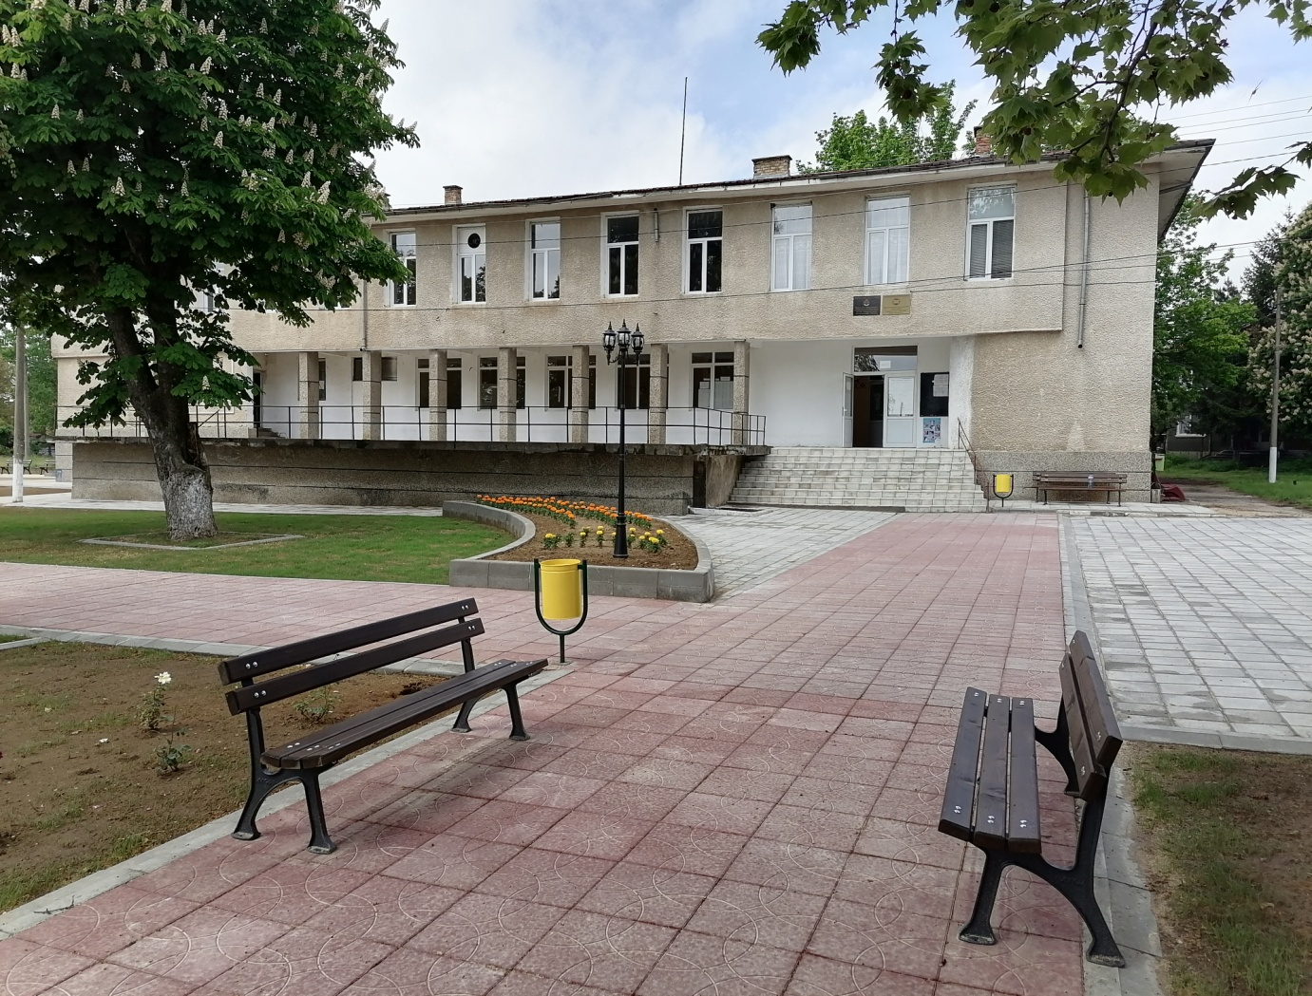**

**/читалищната сграда в село Неговановци/**

1. **СЪЩНОСТТА НА ЧИТАЛИЩЕТО**

Читалището е първата българска културна институция. То комбинира в същността си всички дейности, които съхранява, обогатява и предава през поколенията българската просвета и култура. Думата „читалище” буквално означава *„място за четене“.* Това е виждането на първите инициатори на тази идея. **Впоследствие от читални се превръщат в просветни и културни средища**. Читалищата стават и първите граждански организации, които осигуряват равно участие и всеобщ достъп до услуги на всички членове на обществото, така стимулират и развиват техните социални взаимоотношения. Читалището, като характерна българска институция, преминава през всички промени на обществото и се развива според потребностите на времето.

Днес читалището в село Неговановци има своята извоювана позиция с подкрепата на общността, доверието на хората в селото и региона, което през годините е градено. Нашето читалище се старае да отговаря на нуждите на хората, и се нагажда с промените на 21-ви век. В този съвременен свят, подложен на множество влияния от западните народи и култури, ЧИТАЛИЩЕТО (особено в малко населено место като нашето) играе ролята на средище, където се пазят уникални традиции от миналото. При нас се срещат стари и млади, предават се вековните занаяти, песни, танци, ритуали, в които са описани бита и живота на нашите предци. Така съхраняваме връзката с българските корени. И тази ценна история ни откроява от другите народи. Издирваме повече и повече позабравени обичаи и ритуали, представяме ги в културни събития, така се съпреживяват и традицията е жива в наше време. ЧИТАЛИЩАТА се стремим да запалим искрата на родолюбие и любов към фолклора, и безспорно, читалището е мостът между епохи, времена и нрави.

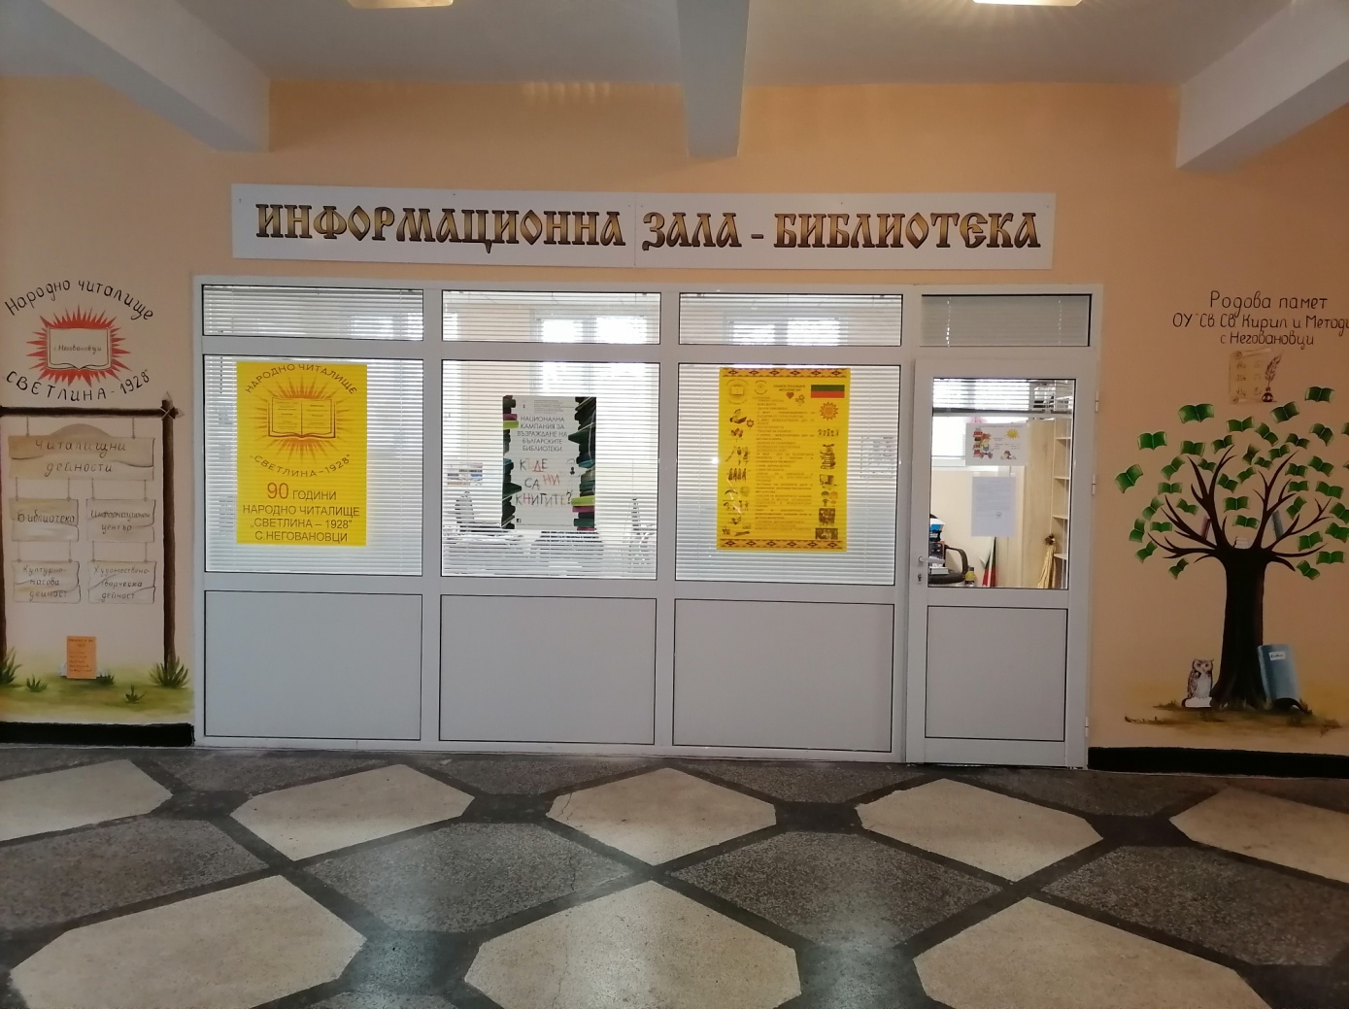Същевременно модернизираме услугите си. Изграденият Информационен център към читалището функционира успешно, отговаря на съвременните нужди на обществото, като предлага богат набор от информация.

Не на последно място, в библиотеката се стремим да запазим и обогатим библиотечния фонд, като набавяме нови заглавия за нуждите на потребителите ни.

1. **ПРАВНИ РАМКИ И ЗАКОНИ**

|  |
| --- |
| * **Законът за народните читалища (ЗНЧ) е основният нормативен документ, който урежда учредяването, устройството, управлението, дейността, имуществото, финансирането, издръжката и прекратяването на народните читалища**. * **Уставът на народното читалище е вътрешен нормативен документ, който се изработва съобразно разпоредбите на ЗНЧ и отразява спецификата на всяко читалище** * **Нормативни актове и правилници на читалището и библиотеката /вътрешни правила/** * **Закон за обществените библиотеки** * **Агенция по вписванията - изпълнителна агенция към министъра на правосъдието. Информация за търговски регистър, имотен регистър, регистър БУЛСТАТ и РИОС** |

От края на 1996 г. е приетия Закон за народните читалища /ЗНЧ/, действащ и понастоящем, според който българските **народни читалища са традиционни самоуправляващи се български културно-просветни сдружения** в населените места, които изпълняват държавни културно-просветни задачи. Те се регистрират по закона за народните читалища, като юридически лица с нестопанска цел, за да задоволяват потребностите на гражданите, свързани със:

* развитие и обогатяване на културния живот, социалната и образователната дейност в населеното място, където осъществяват дейността си;
* запазване на обичаите и традициите на българския народ;
* разширяване на знанията на гражданите и приобщаването им към ценностите и постиженията на науката, изкуството и културата;
* възпитаване и утвърждаване на националното самосъзнание;
* осигуряване на достъп до информация

|  |
| --- |
| **Народно читалище „Светлина – 1928” село Неговановци е едното от петте в Община Ново село. То е съдебно регистрирано, вписано в:**   * **РЕГИСТЪРА НА НАРОДНИТЕ ЧИТАЛИЩА КЪМ МИНИСТЕРСТВО НА КУЛТУРАТА № 937/16.5.2017**; * **РЕГИСТЪРА НА ОБЩЕСТВЕНИТЕ БИБЛИОТЕКИ № 84 /01.07.2016.г**. * **АГЕНЦИЯТА ПО ВПИСВАНИЯТА с ЕИК/ПИК 000153359 ФИРМЕНО ДЕЛО: 165/1997 .** |

1. **ИЗТОЧНИЦИ ЗА ФИНАНСИРАНЕ НА ФРЗ И ДЕЙНОСТИТЕ**

Източниците, от които читалищата набират средства за изпълнение на дейностите по планираната годишна програма, са регламентирани с чл. 21 от ЗНЧ. Това са, субсидия от държавния и общинския бюджет, членски внос, културно-просветна и информационна дейност, наеми от движимо и недвижимо имущество, дарения и завещания; други приходи, които най-често са финансиране от проекти.

Средствата, с които разполага НЧ „Светлина-1928”с.Неговановци за 2021г., са от получените **2.55** субсидирани бройки /в размер на 29 284 лв./, след разпределяне на субсидираните бройки между петте читалища на територията на Общината, които са **12 за общината** /1бр. = 11 484лв/. Средствата от членския внос за 2021г са 135 лв. Читалищните членовете за са **51 -** индивидуални, спомагателни и почетни. Читалището е свързано с малък кръг от хора, които са готови да поемат обществени ангажименти и да предоставят безвъзмездно умения и труд. Но дори и малко, тази подкрепа е израз на родолюбие и почит към родовата памет, която носи позитивно разбиране и само по себе си е ресурс с огромен потенциал. Доста усилия ни костват, за да създадем естествена „доброволческа среда”.

Най-устойчивият ресурс на читалището, безспорно е **човешкият**. Тук е мястото да изразим благодарност към нашите спомоществователи за ПРАЗНИКА НА НОСИЯТА 2021г. Благодарим за подкрепата, ние вярваме, че добрината им ще бъде за пример пред общността и народа. А те са: дългогодишният наш спонсор Юлиян Борисов /150 шоколада/, Милен Милчев /голяма градинска ножици/, Катя и Данчо Недялкови /голям гювеч/, Влади и Валя Петрови /електрическа скара + вино/, Албена и Ангел Амфилохиев /радио + градински пулверизатор/, Борислав Николов /вентилатор/, Ани и Еленчо Петрови /детски играчки/, Пламка Любомирова /глинена кана/, Гергана Панова /глинена купа/, Иво Вергилов /подсигури сума от 100 лв. за най-красивата Неговановска носия/, Милена и Петко Мичев /вино от тяхната изба/.

В читалището има постоянно назначен един социален работник, той изпълнява функциите на библиотекар, организатор културни дейности, художествен ръководител на два танцови състави, обучител в клубни занимания и интереси. Другият работник е, Секретарят на читалището, той е на граждански договор.

1. **ОРГАНИ НА УПРАВЛЕНИЕ**

Органите за управление на читалището са Общото събрание, Председател, Настоятелството и Проверителната комисия. Върховен орган на читалището е Общото събрание, което се състои от всички членове на читалището, имащи право на глас. Читалищното настоятелство на НЧ „Светлина-1928” с. Неговановци се състои от 3-ма , и 3-ма Проверителната комисия. Читалищното настоятелство се събира редовно /на тримесечие или при нужда/ за обсъждане функции и дейности на институцията, Проверителната комисия осъществява контрол върху дейността на Настоятелството, а Общото събрание се провежда ежегодно. Следва да се отбележи още едно безспорно предимство в полза на демократичния и отворен характер на читалището - ***неговото самоуправление, което е заложено в законовата му уредба.*** Както вече бе посочено, ***читалището е членска организация***. То има многостепенна форма на управление, като ***решенията се вземат от Настоятелството и се привеждат в изпълнение от неговия Председател и Секретаря на читалището***. Няма ограничения за членството, освен задължителен минимален брой регистрирани читалищни членове за градовете – 150, а за селата – 50 (Чл. 8. (1) (Изм. - ДВ, бр. 42 от 2009), и заплащането на членска такса. Съгласно ЗНЧ в дейността на читалищата могат да участват всички дееспособни физически лица, без оглед на пол, политически и религиозни възгледи и етническо самосъзнание.

Читалищната сградата на с.Неговановци е публично-общинска собственост, предоставена за безвъзмездно ползване за своята дейност. На първия етаж се намира Информационната зала, в която има 3 компютърни конфигурации, принтер и мултимедия, както и рафтове с най-новите заглавия на книги. На същия етаж се намират киносалон и ритуална зала, които се ползват за много мероприятия. На втория етаж се намират обновена модерна библиотеката и увеселителния салон, както и Кметството на село Неговановци.

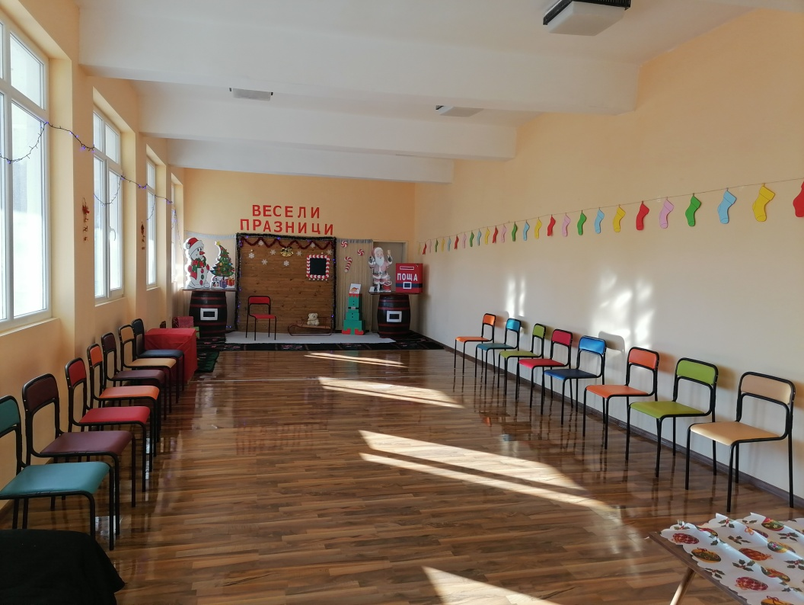

РИТУАЛНА ЗАЛА

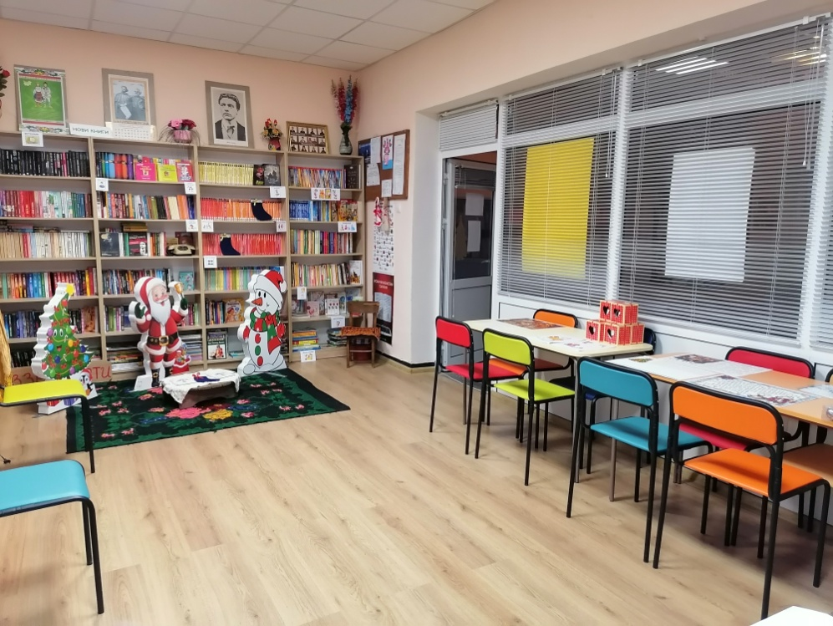

ИНФОРМАЦИОННА ЗАЛА

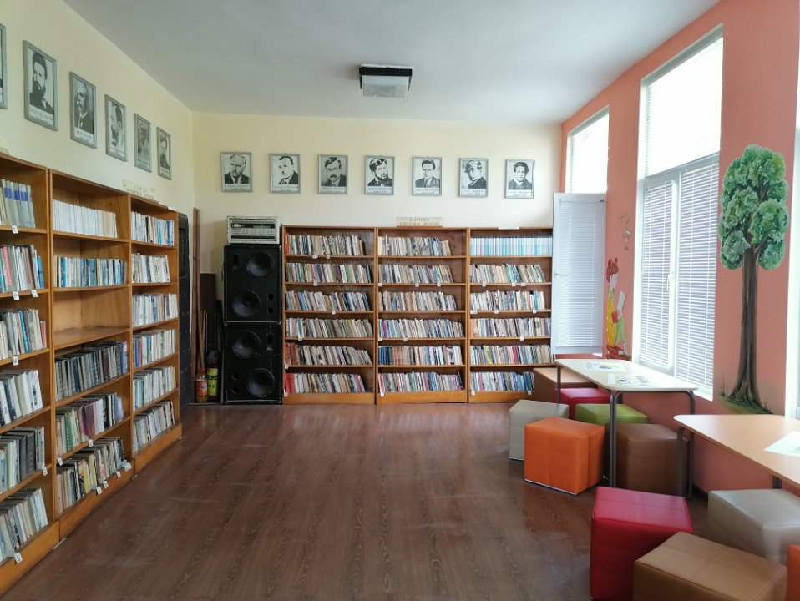

БИБЛИОТЕКА

1. **ОСНОВНИ ЦЕЛИ НА ЧИТАЛИЩЕ СЕЛО НЕГОВАНОВЦИ**

|  |
| --- |
| * **Отстояване на позицията на водещо културно средище;** * Обогатяване на културния живот, социалната и образователната дейност в населеното място; * Развитие на библиотечната дейност; Уреждане и поддържане на общодостъпна библиотека; * Организиране на клубове по интереси; Организиране на школи, кръжоци, курсове, клубове, кино- и видеопоказ, празненства, концерти, чествания и младежки дейности * Превръщане на читалището в информационен център; * Предоставяне на компютърни и интернет услуги; * Съхраняване на народните обичаи и традиции; * Събиране и разпространяване на знания за родния край; * Създаване и съхраняване на музейни колекции съгласно Закона за културното наследство; * Честване на празници от народния/културния календар с цел социално-развлекателна дейност на обществото; Честване на бележити дати и изготвяне на кътове; * Развитие и подпомагане на любителското художествено творчество; * Прилагане на различни модели за популяризиране на селото чрез културен туризъм – Трифон Зарезан; Празника на носията; Великден; Събор на селото и т.н., с това се демонстрират местните архаични обичаи, на които се приготвят богати кулинарни изложби. * Работа по проекти; * Партниране с местното самоуправление за развитието на културните процеси |

1. **ДЕЙНОСТИ И ИЗПЪЛНЕНИЕ НА**

**БИБЛИОТЕЧНО-ИНФОРМАЦИОННАТА, ХУДОЖЕСТВЕНО-ТВОРЧЕСКАТА И КУЛТУРНО-МАСОВАТА ДЕЙНОСТ**

Работата по проекти и програми на читалището за 2021 г. е свързана с кандидатстването към МК за допълваща субсидия. Но за да продължи да се развива културният живот в Неговановци е необходимо координирано сътрудничество между културните институции и местната власт. Така ще се използва възможността за кандидатстване по различни програми с проекти за финансиране на читалищната дейност, за което ние ще продължим да се борим.

Втора поредна година страната ни се бори със световна пандемия. Животът се промени, ограничиха ни се контактите, дори културните мероприятия в периоди бяха забранени. Но местното читалище успя и в този труден момент да съхрани нематериалното културно наследство на нашия край. Въпреки ситуацията се проведоха мероприятия в ограничена среда. Така най-древните календарни празници и съпътстващите ги обичаи и обреди за Трифоновден, Лазаровден, Великден, Еньовден, Коледа бяха отразени и предадени на младото поколението.

Зрелищно-развлекателната страна на календарните празници изразяват народния стремеж към красота и творчество. За популяризирането дейността на читалището и привличане на по-голяма аудитория ни помагат месните и националните медиите, както и личния профил на читалището в социалната мрежа Facebook [https://www.facebook.com/profile.php?id=100001322698141](https://www.facebook.com/profile.php?id=10000132#2698141).

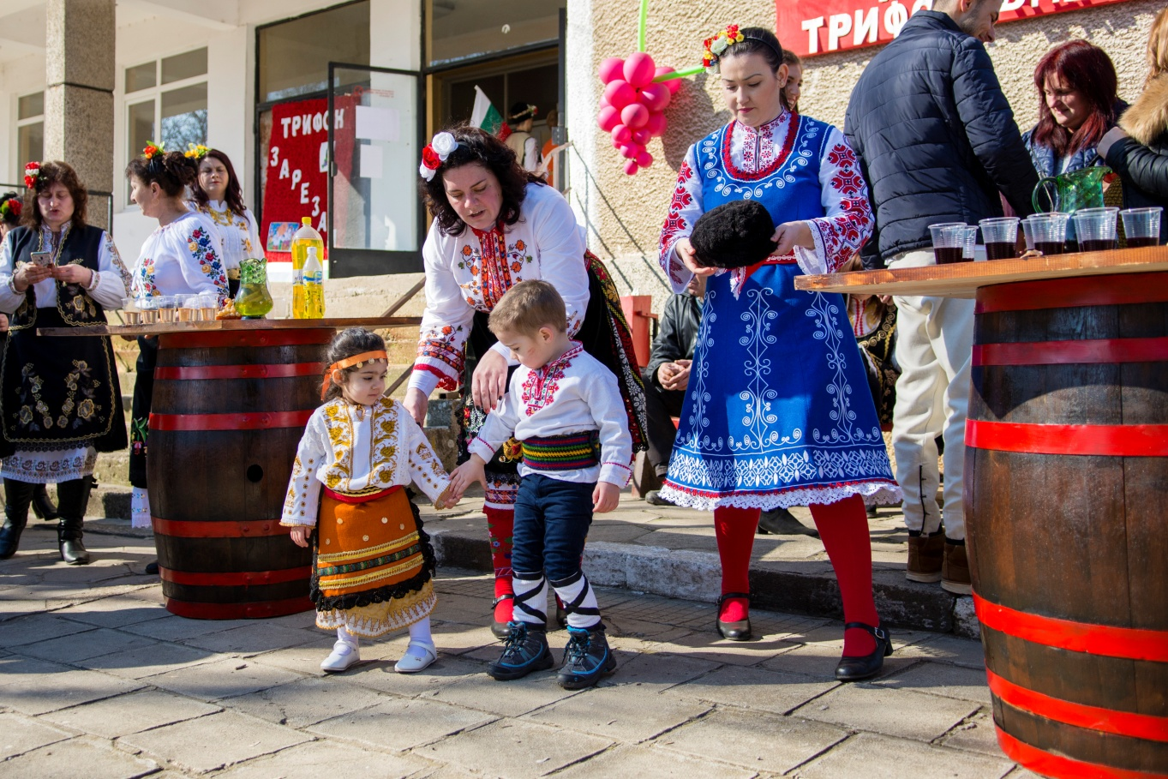

|  |  |
| --- | --- |
| DID_6971.jpg | DID_7309.jpg |

Споделянето на събития в интернет пространството и интереса на медиите към нашите мероприятия и участията на самодейните състави в международни, национални и регионални събори и фестивали, утвърждават читалището като културно средище с *разнообразна* информационна, културно-масова и художествено-творческа дейност. Голям потенциал по отношение на общностното развитие в селските райони се коренù в многофункционалността, богатството и многообразието на читалищната дейност.

**Една от основните дейности на читалището е библиотечно-инфомационната.** Основната цел в библиотечната дейност е привличане на читатели от най-ранна детска възраст и качественото библиотечно-информационното обслужване, както ù квалифицирани служители. Библиотечният фонд към 2021г. наброява 8 500 тома, а потребителите в библиотеката около 80. Общия брой на посещения в читалището са над 1500. Раздадените книги за дома са 480.

За привличане на потребители в библиотеката се организират разнородни събития:

• Запознаваме най-малките деца от детската градина с изискванията, условията и начина за ползване на необходимата литература с цел зараждане на интерес към книгата; редовно носим книжки в детската градина;

• Провеждаме открити уроци и четения, инициативи свързани с книгата - културни мероприятия, изложби, кътове за годишнини на бележити автори, писатели, революционери и патриоти, будители и т.н.

* Честване на Международният ден на детската книга - 2 април
* Инициативи: Чети с мен – с децата от ДГ „Зорница” и деца-самодейци в читалището; Поход на книгата;

Информационният център оборудван по Проект „Глоб@лни библиотеки – България” с компютри и мултимедия /които са доста остарели 2009г./, предлага информация намерена извън книгите. Ежедневната нужда на хората от Интернет, като библиографските, пълнотекстови и информационни бази данни, постоянно се използват. В центъра се изготвят: CV; курсови работи; читателски дневници; сценарии за културни събития; попълват се документи; предлагат се ресурси за обучение и самообучение; съдействаме за справки из Интернет пространството – социално осигуряване, здравеопазване, обществени услуги (Бюро по труда), информация за история, култура, туризъм, развлечения, хобита, спорт и т.н. Подготвят се мултимедийни презентации, провеждат се индивидуални обучения и консултации. Правим кино през летните периоди с помощта на мултимедията. Изготвят се справки, отчети, изпраща се информация до различни обществени организации. Тук се изработват покани, картички, обяви, сканират се документи. Техниките за работа с потребители са 3 бр. компютри, 1 лаптоп, мултимедия, лазарен и цветен принтер, ламинатор.

В тази насока ние целим нуждаещите потребители да са удовлетворени и по-информирани, да усещат библиотеката като място с модерен облик.

**Културно – масовата и художествена дейност на** местното читалище играе голяма роля в съхраняването на нематериалното културно наследство. Затова и усилията ни са насочени към откриване на творчески заложби у децата. Гордеем се с групата от по-големите самодейци ФТС „Влаинките”, които постигат положителни резултати във фолклорни събори. Самодейците са основните участници и в провеждането на културните изяви и събития на селото. Те съхраняват, популяризират и развиват традиционните ценности на танцовото изкуство – автентичните хорà от селото. През 2021 година успяхме да представим цяла Видинска област във фестивала на Жеравна - Фестивал на фолклорната носия. Участвахме и в Събора на община Чупрене "Када кум прасе и ти вречу". Малко са изявите на състава, но пандемията ограничи участията ни, както и страхът на хората от контакта с тежкия вирус, който погуби доста близки и роднини.

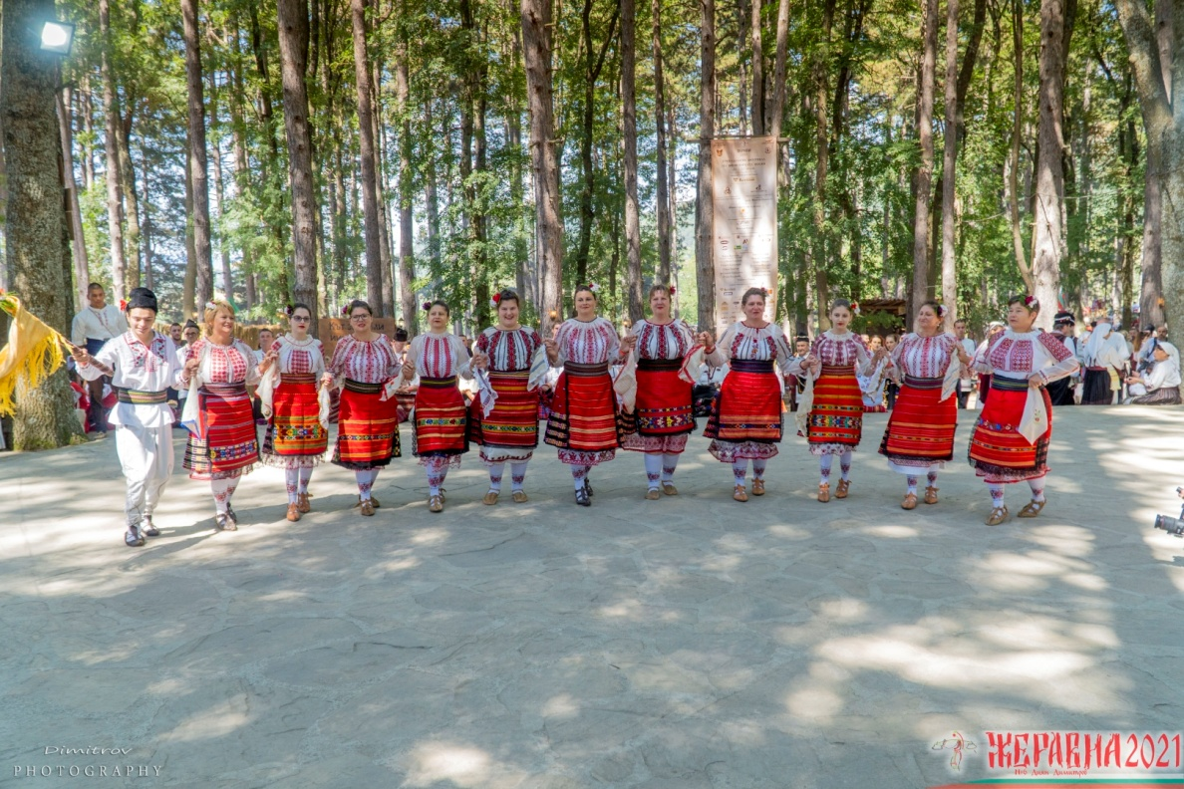За разнообразните културно-развлекателни мероприятия и популяризирането на нашата читалищната дейност, се организираха чествания на християнски и народни празници. С тези сакрални традиции, нашите предци са предизвиквали по обреден път плодородие и общо благополучие. И ние днес вярваме в тях, връщайки ни към корените, съхранили ни като народ.

* ПРАЗНИЦИ: Сурвакари; Бабинден; Трифон Зарезан, Баба Марта; 8-и март Международния ден на жената; 22 -и март Ден на пролетта; Лазаровден с лазарки из село; Великден – Великденска работилница за децата; 24 май Ден на светите братя Кирил и Методий, на българската азбука, просвета и култура и на славянската книжовност /организирахме Пролетен карнавал на приказните герои/; 1 юни Международният ден на детето; ПРАЗНИК НА НАРОДНАТА НОСИЯ; Международен празник на река Дунав; МИНИ БАЛ за децата през лятото; Празник на гроздобера; Празник на хляба; Празник на ЕСЕНТА – съвместно с ДГ „Зорница”; Коледни празници – Коледа с коледари из село, Дядо Коледа в читалището;

**Отчет за дейността на читалището за 2021г.**

**1 януари –** **ОБИЧАЯТ СУРВАКАНЕ,** ритуал в нашия край със снимков материал; електронни известия в страниците на читалището ФБ

**5 януари** – **ВОДИЦИ**, ел. известия ФБ; как се отбелязва празникът, ритуал с „мълчаната вода”

**6 януари** – **ЙОРДАНОВДЕН**, ел. известия ФБ; Снимков материал за трапезата на Богоявление; свинска пача и начин на приготвяне, на гости в дома на самодеец; история и предания

**7 януари – рождена дата на Христо Ботев,** поет, публицист, журналист, преводач, литературен критик, революционер, мислител; изготвен кът в библиотеката; снимков материал; Ел.известие ФБ

**7 януари – рождена дата на Стоян Михайловски,** писател общественик, политик, този, който написа стихотворението „ Кирил и Методий” химна на всички училища; Ел. известие ФБ със снимков материал

**7 януари** – **Ивановден,** ел. известие ФБ със снимков материал; предания за Йоан Кръстител

**8 януари** – **БАБИНДЕН,** Ден на родилната помощ; празник на всички, който са бабували и помагали на родилките; КЪТ - снимков материал от тържество преди години в селото; ел. известие ФБ;

**9 януари** – **Почит към Красимир Станев** от Неговановци. Солист на БНР, диригент, педагог, народен певец; наш известен български народен певец от Тракийската фолклорна област; КЪТ - Снимков материал; рождена дата 9 януари 1955 година; ел. известие ФБ

**12 януари – Онлайн ZOOM** среща по Проект „Читалищна мрежа за устойчиво развитие на област Видин” за знания, умения, популяризиране и как да попълваме инфо за всяко читалище в сайта; ел. известие ФБ

**12 януари – КОНКУРС - Предизвикателство „Най-красив Снежен човек” –** по случай Международния ден на Снежния човек на 18 януари; Участници от селото с награди и грамоти; ОБЯВА в селото, Нета, медии; ел. известие ФБ

**13 януари - 143 години от рождението на писателя Пейо Яворов**

**и 158 години от рождението писателя Алеко Константинов**

Кът – изложба с творби и снимков материал; Ел.известия ФБ

**14 януари – ВАСИЛЬОВДЕН; Банго Васил; Василица;** Празник на ромите и тяхната Нова година; Изготвено табло с информация за празника; Ел.известие ФБ

**15 януари – Среща в Общината за разпределяне на субсидиите;** Разглеждане дейностите на петте читалища и обмяна на опит

**15 януари – 126 години от рождението на Гео Милев;** Кът – изложба в библиотеката с нагледни материали; Ел.известие ФБ

**18 януари – Международният ден на Снежния човек;** Публикувани снимки /албум/ в конкурса **„Най-красив Снежен човек” –** раздадени награди и грамоти; ел. известие ФБ; медии

**18 януари – 165 години от рождението на Райна Княгиня / Райка Попгеоргиева Футекова;** Кът сизложени материали и исторически факти; Ел.известие ФБ

**20 януари – Изложбен кът – честване на паметта на Евтимий Търновски; Цар Калоян – дипломатът, войнът, победител; Петльовден – обичаи и традиции в селото;** Подготвен снимков материал и Ел.известие ФБ

**21 януари – Бабинден – изготвено табло в читалището „Баба ви може да е страхотен пример за подражание и от нея има какво да научите”;** Ел.известие ФБ

**21 януари – „Подари усмивка” –** Кампания на читалището за набиране на техника, дрехи, одеяла, ученически пособия и др.; Обяви и Ел.известия ФБ, и в медиите

**22 януари - Дарения в читалището;** Пристигна чувал с дрехи и играчки от Милица Джанджова гр.София, наша приятелка от екипа на Резиденция баба; Снимков материал и ел.известие ФБ

**22 януари – Изнесени исторически сведения за дата 22.01.1873г. Султан Абдул Азис потвърждава смъртната присъда на Васил Левски;** Табло и Ел.известие ФБ

**25 януари – „Какво ще представляват библиотеките в бъдеще” –** изготвени материали и прикачени в интернет ФБ на читалището;

**25 януари – Ден на българското радио;** Поздравителен адрес за нашите регионални медии; Ел.известие ФБ

**29 януари** – **161 години от рождението на великият Антон Чехов** – най-добрия автор на късия разказ; Кът и Ел.известие ФБ

**30 януари** – **127 години от рождението на Цар Борис III – Обединител;** Изготвен материал с исторически сведения; Ел.известие ФБ

**1 февруари – по нов стил ТРИФОН ЗАРЕЗАН** – сканиране на стари снимки /на Юри Любомиров/от празника Трифоновден и качени в социалната мрежа Фейсбук; Изготвен поздравителен адрес към лозарите и винарите – Ел.известие ФБ

**1 февруари – „Трифон Зарезан - Празник по време на пандемия” –**онлайн обява да ни изпращат снимки за празничната трапеза, клипчета от ритуал за зарязване и др., така ще стоплим сърцата на хората в период на пандемията с много спомени от изминали години; Ел.известие ФБ

**2 февруари – Изготвен Проект за „Местни гозби и ястия” за Каталог на ПГ „Проф. Асен Златаров” гр.Видин. Участие с прясна питка, кумски петел и „Брадош”- младенци;** начин на приготвяне,за кои празници се приготвят,и снимков материал

**9 февруари –**  **КЛУБ „МЛАД ТВОРЕЦ”** – изготвени плакати и лозунги за празника Трифон Зарезан; работа с пирограф – 12 бр. дървени табели; ел.известие ФБ

**10 февруари – Ден на пчеларя” –** на гости при Цецка и Венци, пчелари от селото; подарък от читалището = пълна кошница + дървена табелка + поздравителен адрес; Ел.известие ФБ

**14 февруари – ТРИФОН ЗАРЕЗАН по стар стил –**  раздадени пълни кошници с плодове, хляб, мед, дървените табели изготвени от децата в клуб „Млад творец” на нашите спонсори през годината; Ел.известие ФБ

**18 февруари – 148 години от Обесването на Васил Левски – Дяконът;** изготвен проект от децата на клуб „Млад творец” с интересни факти за Апостола и закачен във фоайето /Рая и Елица/;Запис на Виктория стихотворение качено в ФБ

**22 февруари – Обява за конкурс рисунка „МАМА И АЗ” ;** из медии, ел.пространството, ФБ + медии

**1 март – Ден на самодееца и Баба Марта в читалището;** в тесен кръг ЧН се събра да си подарят мартенички + почерпка; Ел. известие

**3 март – Национален празник на България;** отбелязване със самодейци деца, четене на исторически данни за сключването на предварителния мирния Санстефански договор /в Йешилкьой/; раздадени бисквити във формата на картата на България + за всеки преснетите /събрани исторически факти; ел.известие в ФБ

**6 март – Християнски празник „Местни заговезни” – Задушница;** отразихме празника в местната църква „Св Троица” със снимков и аудио материал; ел.известие ФБ

**8 март – Международен ден на жената;** в увеселителния салон на читалището се събраха жени от селото и отпразнуваха в тесен кръг; подаръци за жените самодейки; ел.известие ФБ

**8 март – Конкурс на картини „МАМА И АЗ”;** включиха се деца от селото; изготвена изложба с техните произведения; раздадени награди подсигурени от Димитър Тодоров + грамоти за участие от читалището; ел.известие ФБ + медии

**9 март – Отбелязване на християнския празник МЛАДЕНЦИ;** показахме **новия учебен Алманах на ПГ „Проф. Асен Златаров” гр.Видин** , в които участвахме с рецепти от нашето село; как се приготвят обредните хлебчета „брадош”-младенци; продукти и начин на приготвяне; ел.известие ФБ

**14 март – Отбелязване на християнския празник Сирни заговезни;** Изготвено табло с инфо за празника и ритуала „Хамкане” на яйце; ел.известие ФБ

**15 март – Във фейсбук ни откри Nick Green – етнолог англичанин и ни предостави клипчета от далечната 1995 г., участие на фолклорни състави към читалището;** ел.известие ФБ

**16 март – Грандиозен мониторинг в ЗООМ за Проекта „Читалищна мрежа за устойчиво развитие на област Видин”;** ел.известие ФБ

**19 март – Откриване ремонта на площада в село Неговановци;** рязане на лента, питка и почерпка на населението;участие на деца самодейци; ел.известия ФБ + медии

**22 март – Ден на пролетта;** изготвен плакат, афиши и Обяви за Пролетен карнавал на приказните герои в Неговановци; ел.известие ФБ

**23 март –** „Фабрика за идеи” ни подари настолна игра „Кварталът”; деца се запознаха с играта; ел.известие ФБ

**25 март – Благовещение;** табло с информация за празника, народни вярвания; ел.известие ФБ

**26 март – Благотворителност – Ангели за България ни дариха за 6 домакинства храна /пакети/;** раздадохме на най-нуждаещите от селото; снимки и ел.известия ФБ

**31 март – Кампания „Подари усмивка” – в читалището дойдоха младежи от Алфа клуб Видин и донесоха бельо, дрехи, уч. пособия за соц.слаби семейства;** раздадохме ги из селото; ел.известие ФБ + медии

**2 април –** **200 години от рождението на революционера и писател Георги Сава Раковски**; Кът в библиотеката; ел.известие ФБ

**2 април -** **Международен ден на детската книга;** Кът в библиотеката с книжки на Ханс Кристиян Андерсен – ел. известие ФБ на деца, които четат книжки

**8 април –** **Поход на книгите** – инициатива на библиотеката за насърчаване на четенето; **Клуб „МЛАД ТВОРЕЦ”** изготви табло /децата самодейци/; ел.известие ФБ

**16 април –** онлайн среща в ЗООМ с колеги от 50 читалища по проекта ДАР; ел. известие ФБ

**22 април –** **Пътуващо куфарче”** до ДГ Зорница село Неговановци; раздаване на книги; запознаване на децата с българската художествена литература; ел.известие ФБ + медии

**22 април –** **Ден на земята;** изготвено табло от **Клуб „МЛАД ТВОРЕЦ”** „Честит празник ЗЕМЯ”; Деца - самодейци от селото засаждат дръвчета, цветя и почистват дворните си места за благото на природата, за красота на нашата планета;/снимков материал/ ел.известие ФБ

**23 април –** **Световен ден на книгата и авторското право**; Вики чете онлайн; ел.известие ФБ

**24 април –** **Лазаруване;** момиченца обикалят из селото и благославят домакините за здраве и берекет; ел.известие Фб + медии

**25 април –** **Цветница;** изготвен кът; ел.известие ФБ

**26 април –** **Почистване на църковния двор със самодейци;** известие ФБ

**28 април –** **Великденска работилница;** изготвяне на големи великденски яйца от картон и дръвче украсено със стиропорени яйца; ел. известие ФБ

**29 април –** **Велики четвъртък** – боядисване на яйца в читалището с деца; използване на различни техники; ел.известие ФБ

**1 май -** **ВЕЛИКДЕН; Великденско хоро** – организиране на празника с музика на площада; снимков и аудио материал; ел.известие ФБ + медии

**4 май –** **Почит към паметта на Гоце Делчев;** кът в библиотеката; ел.известие ФБ

**6 май –** **Гергьовден – Ден на храбростта и българската армия;** кът в библиотеката; ел. известие ФБ

**9 май –** **Ден на Европа;** Ден на победата; поднесохме цветя в двора на църквата, където има паметници на загиналите наши съселяни във войната; ел.известие ФБ

**11 май –** **Професионален празник на българския библиотекар;** изготвен поздравителен адрес за колеги; ел. известие ФБ

**24 май -** „**Приказен карнавал на буквите”;** 25 деца облечени в карнавални костюми се забавляваха с Клоун; представяне на всеки участник; подготвена викторина; интерактивни игри; подаръци за децата; ел.известие ФБ + медии

**27 май** – **/Здравословно хранене/ Slow Food България** с Десислава Димитрова; интервю с хора от селото за здравословното хранене; ние приготвихме автентични гозби ; запис на срещата и представянето в Проекта на екипа; ел. известие ФБ

**1 юни –** **Ден на детето;** Поздравителни адреси до децата от селото + лакомства;

**2 юни –** **Поклон пред подвига на Христо Ботев** и на загиналите за свободата на България; Сирена в селото; Изложбен кът в библиотеката; ел.известие ФБ

**10 юни** – Сеща с колеги от региона **в библиопоща гр.Видин**; **семинар**; ел.известие ФБ

**20 юни –** **Петдесетница – Русалска неделя**; народни поверия; ел. известие ФБ

**21 юни – Празник на Света Троица-** църковния храм на с.Неговановци; снимков материал на църквата; ел.известие ФБ

**24 юни – Еньовден;** събиране на билки с баба Невена и деца от селото; изложба в читалището; ел.известие ФБ и медии

**26 юни – ПРАЗНИК НА НОСИЯТА – регионален фолклорен фестивал с конкурсен характер м/у участниците /200 на брой/ за най-красиви автентични носии, най-млад и най-възрастен участник; ел. известия + медии**

**2 юли -** **Събор на с.Кутово „Хоротека на открито”;** участие на самодейци в събора; ел.известие ФБ

**9 юни –** **171 години от рождението на Иван Вазов**; Кът изложба в библиотеката; ел.известие ФБ

*Всеки ден от 1 юли до 15 септември в библиотеката заедно с децата провеждахме различни занимания.*

***Клуб „Родолюбие” – всеки вторник*** *Целим децата да опознаят историята, културата, традициите и същността на България.*

***Клуб „Лятно училище” –*** *Попълване на читателски дневници; четене на задължителна литература /откъси/;лятното училище се комбинира с допълнителни интензивни арт, образователни и забавни седмични програми - прожекция на диафилми и мултимедия; забавни игри „Истина или предизвикателство”; научаване на български народни танци; „ЛЯТОТО Е! – нарисувай картина”;На гости в Кметството –Как работят големите?; изработване на картички и покани;*

*Всички наши занимания ги поместваме в социалната мрежа Фейсбук - профила на читалището и в местните медии Радио Видин, ТВ Видин, Вк.Видин*

**21.22.23. август – ЖЕРАВНА - XIII Международен фестивал на фолклорната носия;** участие наФТС „Влаинките”, представяне на автентични танци; ел известие ФБ и медии

**26.27. август – Участие по Проект „Центрове за повишаване готовността на населението за реакция при наводнения” в гр.Монтана;** участие на екип от нашето читалище в това обучение; ел.известие ФБ

**28 август - Фестивал „Када кум прасе и ти вречу”** **гр. Чупрене** - участие наФТС „Влаинките”; ел. извесие ФБ

**1 септември – По покана на читалището и благодарение на Теодор Теофилов, бе заснето нашето село с дрон – читалище, църква, училище; + снимки отвисоко;** пуснато в ФБ

**10 септември – „Довиждане лятна ваканция”** – забавления в читалището – танци, игри, награди; ел.известие ФБ и медии

**16 септември – „При родата на село”** – участници в предаването на Антонина Лозанова; домакин на заснетото предаване баба Пони + разказ за храната по време на гроздобер + направихме прясна питка и печена лютеница в ефир

**22 септември – Денят на независимостта**; изготвен информационен афиш във ФБ

**22 септември – Здравей, Златна Есен”** – изготвено табло със снимков материал за **откриването на гроздобера** в Неговановци; информационен афиш във ФБ

**1 октомври – Ден на пенсионера;** изготвени поздравителни адреси на пенсионерите – самодейци + подаръчета

**16 октомври – Световен ден на хляба;** ОНЛАЙН ИЗЛОЖБА на хлябове, питки, погачи и ролята на хляба в семейните ритуали и обреди; изготвени грамоти + награди за всеки участник; ел.известие ФБ + медии

**23 октомври – Златна Есен в детската градина на Неговановци;** В ролята на Есента = читалищният работник,тя раздаде плодове, лакомства и малки подаръчета; ел.известие ФБ и медии

**26 октомври – Димитровден**; народни поверия за празника; ел.известие ФБинформационен афиш във ФБ

**1 ноември – Ден на народните будители;** изготвяне на табло за празника с децата самодейци към читалището; рецитал от Марина и Дария + Деси

**6 ноември –** **Църковен празник Архангелова задушница;** отразяване на църковната служба от селото; ел. известие ФБ

**9 ноември – 141 години от рождението на Йордан Йовков;** Кът в библиотеката; ел. известие ФБ

**11 ноември – 192 години от рождението на Панайот Хитов – четнически войвода;** кът в библиотеката иел. известие ФБ

**14 ноември – Писмо до Дядо Коледа;** Жорката направи картичка и пусна писмо до Лапландия;Ел.известие ФБ

**17 ноември – Излъчване на 1-ви епизод сниман в Неговановци от поредицата „При родата на село” – медии; популяризиране на читалището и селото**

**18 ноември – Онлайн обучение по Проект „Финансова грамотност в обществените библиотеки – иновативен модел за неформално образование на възрастни хора 50+”;** участниците бяха от цяла България

**21 ноември – Ден на християнското семейство**; инфо заритуали свързани с празника; ел.известие ФБ

**30 ноември – Андреевден;** на гости при Секретаря на читалището. Описания за празника – ястия, забрани, поверия; ел.известие ФБ

**1 декември – Коледна украса на Читалището;** заедно с самодейци украсявахме читалището и кметството. Подготвихме и ритуалната зала за посрещане на Дядо Коледа; участвахме в онлайн конкурс за най-красиво украсено читалище в Читалищна мрежа Видин; ел.известие ФБ

**4 декември – Участвахме във 3-ри епизод на поредицата „При родата на село” – направихме сурвачки с Марти и мама Миряна; и заснехме обичаят Сурвакари в дома на Ирина и Милен;** общо 10 дечица

**6 декември – НИКУЛДЕН;** онлайн изложба на местни гозби за празника; участници = самодейци; ел.известие ФБ

**7 декември – КОЛЕДНА РАБОТИЛНИЦА –** онлайн изложба на коледни украси, картички, сурвачки, коледарки и др.; за всеки участник Дядо Коледа ще носи подарък; ел. известие ФБ

**8 декември – Участие в Конкурс на с.Ново село „Сурвачка – символ и традиция”;** изработване с децата различни видове по форма; ел.известие

**9.10 декември – Участие в Проект „Книжни пътеки и мобилни библиотеки от северозападна България до Скандинавия”;** двудневно обучение в гр.Видин; ел.известие ФБ

**22 декември – ДЯДО КОЛЕДА В ЧИТАЛИЩЕТО;** децата от селото получиха подаръци от добрия старец, играха игри, забавляваха се с аниматор; Голямата група танцьори получиха също подаръци и се почерпиха в читалището; Ел.известие ФБ + медии

**23 декември – СНЕЖАНКА И ДЯДО КОЛЕДА НА ГОСТИ В ДЕТСКАТА ГРАДИНА;** читалищна програма в дг + подаръци; ел.известия ФБ

**25 декември – КОЛЕДАРИ из селото;** ритуал по обхождане на домовете и наричания за здраве и плодородие на малки момчета-самодейци в народни носии; ел.известия ФБ